**HTML**

* “Nuestro trabajo”
* Doctype: informa al navegador qué versión de HTML (o XML) se usa para escribir el documento.
* 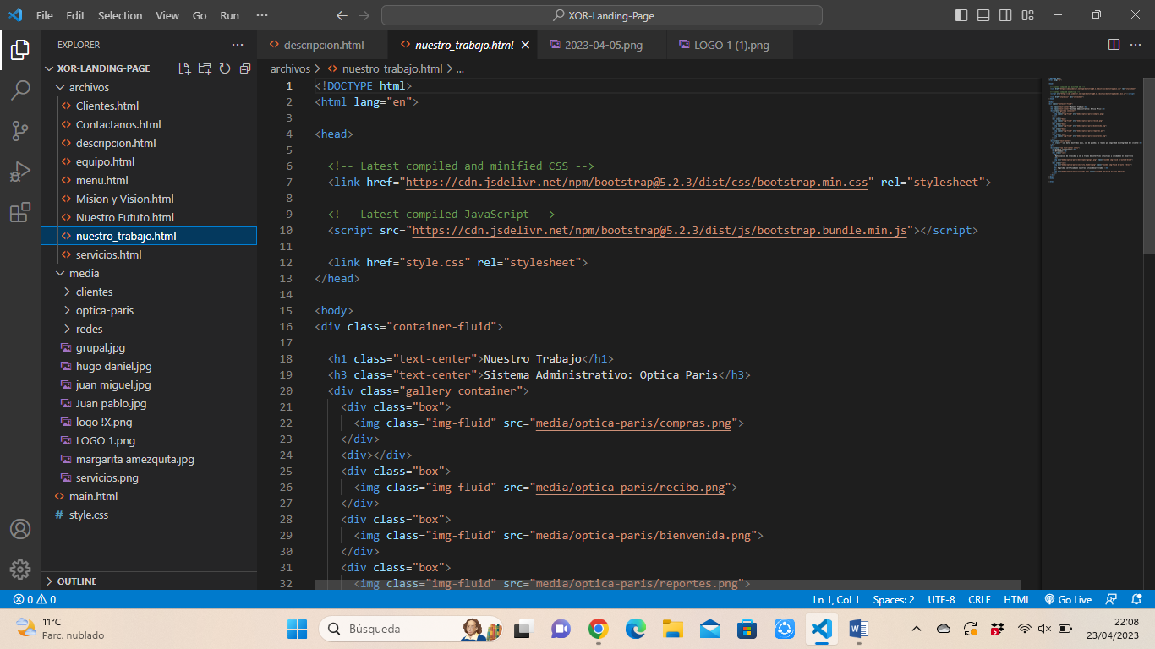<lang=en>: indica el idioma en ingles.
* <rel=stylesheet>: indica una hoja de estilos preferido
* <container-fluid>: establece un ancho en toda la pantalla (abarcar)

* <class=”img-fluid”: propiedad max-width: 100%; y height: auto;) float-left : flota la imagen a la izquierda.
* <src>: indica sobre la imagen que se desea agregar
* 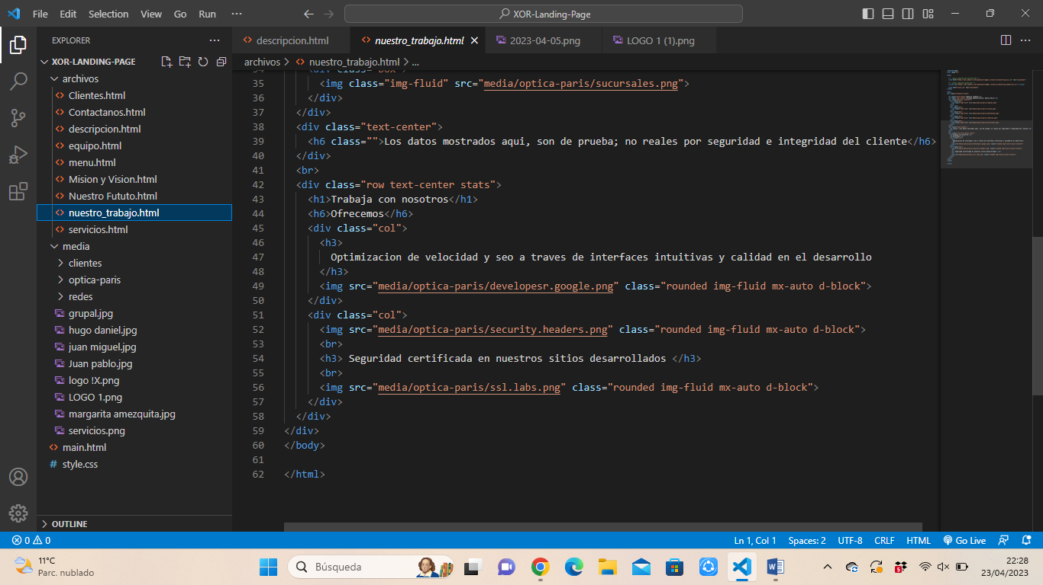</html>: indica el fin del codigo

* “Clientes”
* <lang=es>: indica el idioma en español
* <charse=”UTF-8”: usar un solo conjunto de caracteres, codificación universal.

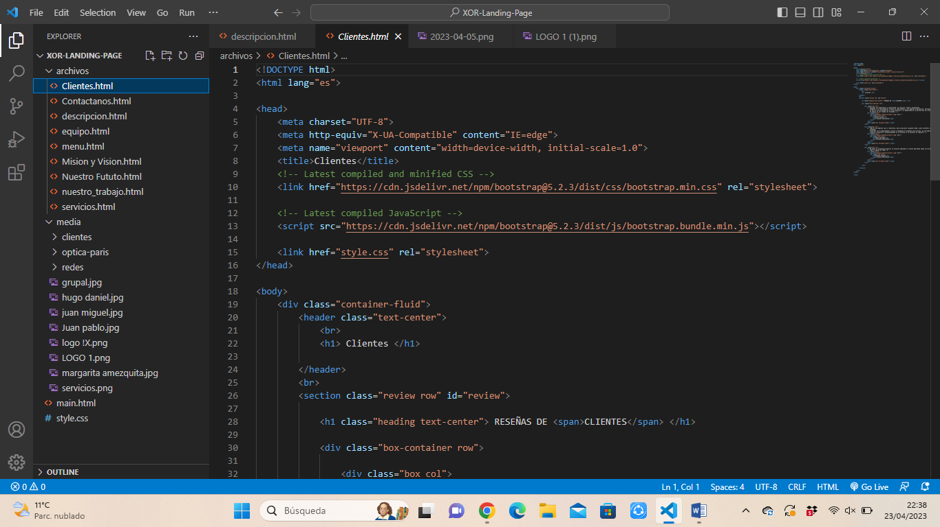

* <class="box col ">: área donde se muestra el contenido

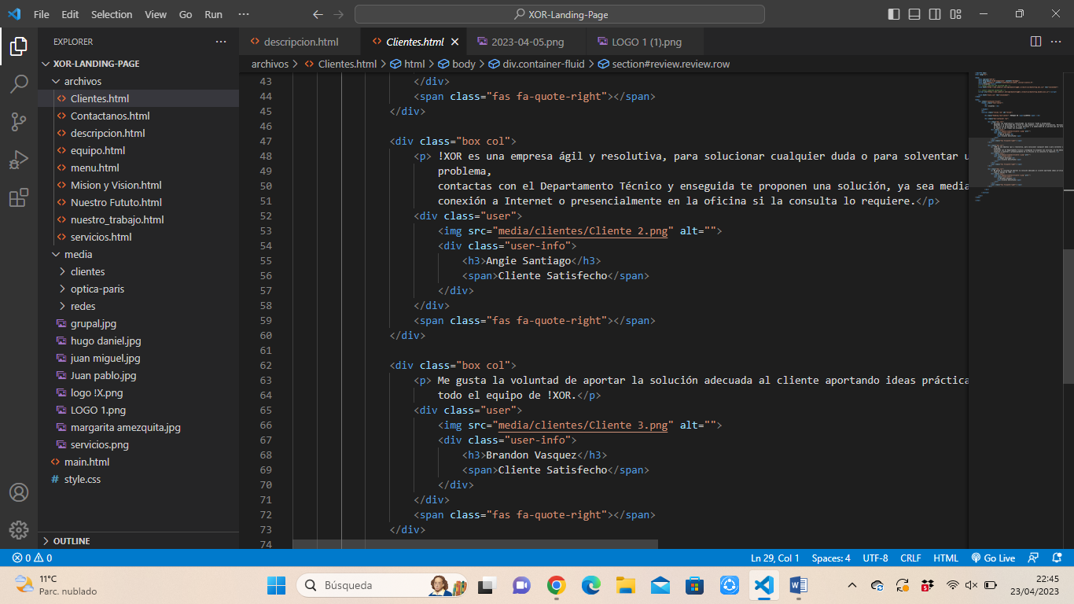

* Nuestro futuro
* <http-equiv>: información sobre los encabezados del mensaje
* 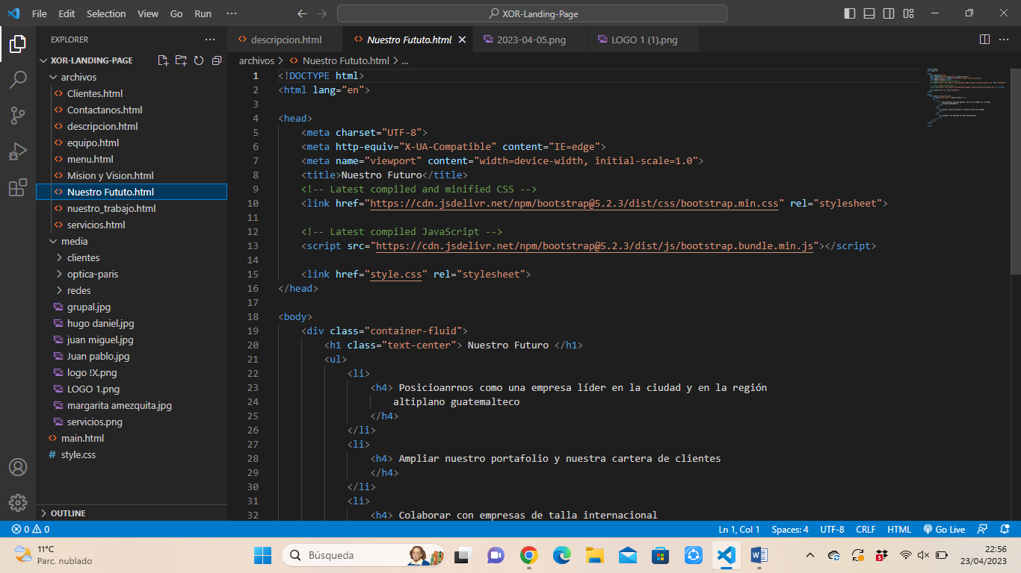<name:”viewport”: área visible para el usuario
* 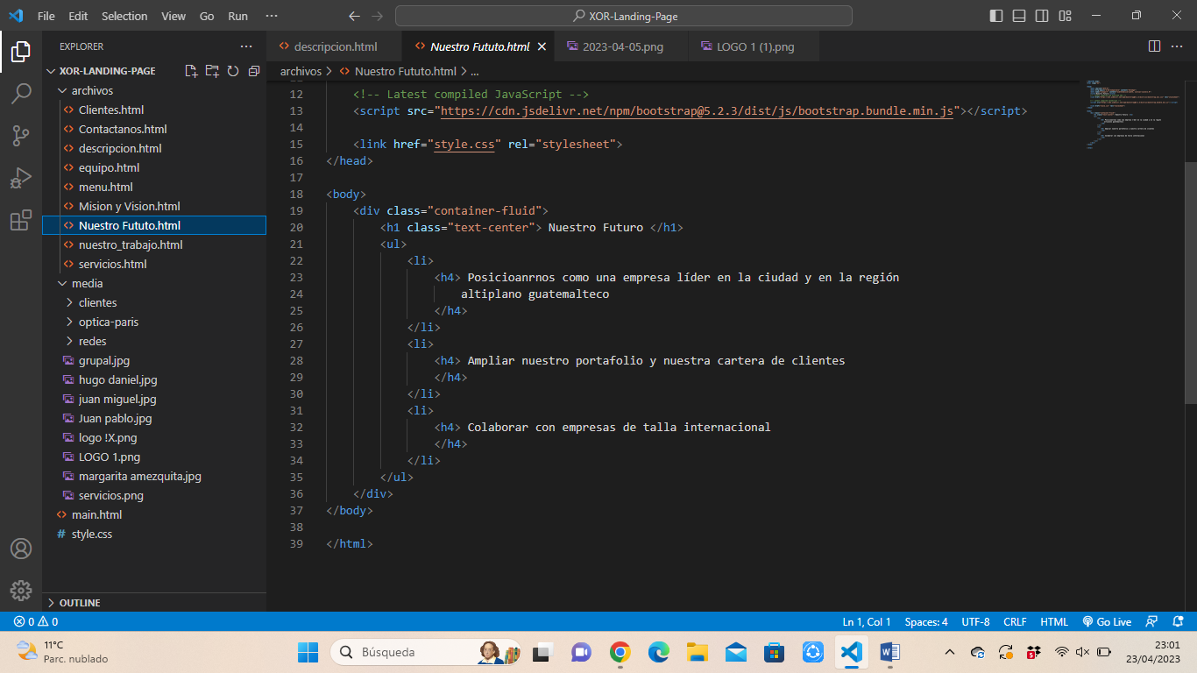<class=”text-center”>: indica la alineación del texto al centro
* Contactanos
* <“http-equiv="X-UA-Compatible">: se relaciona con el navegador(compatibilidad)

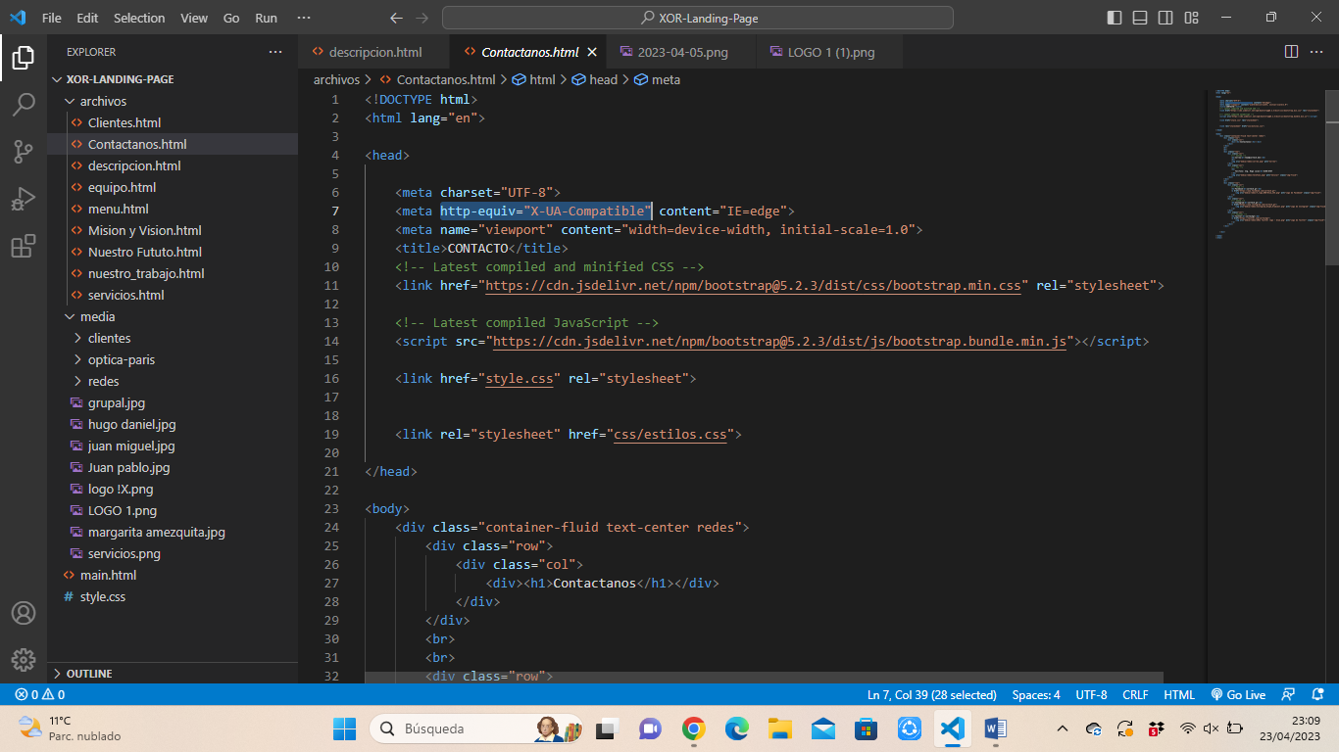

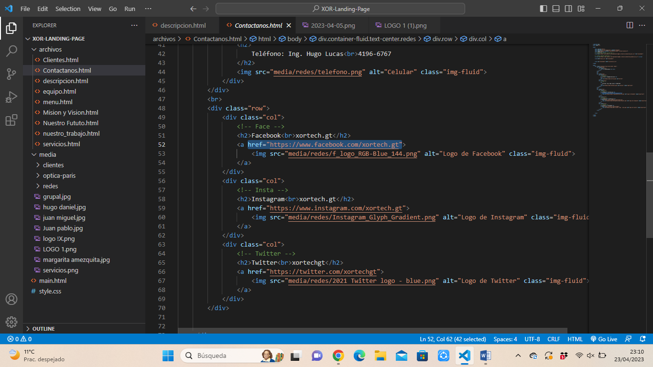

* <href>: sirve para agregar un enlace
* <alt>: sirve para describir una imagen